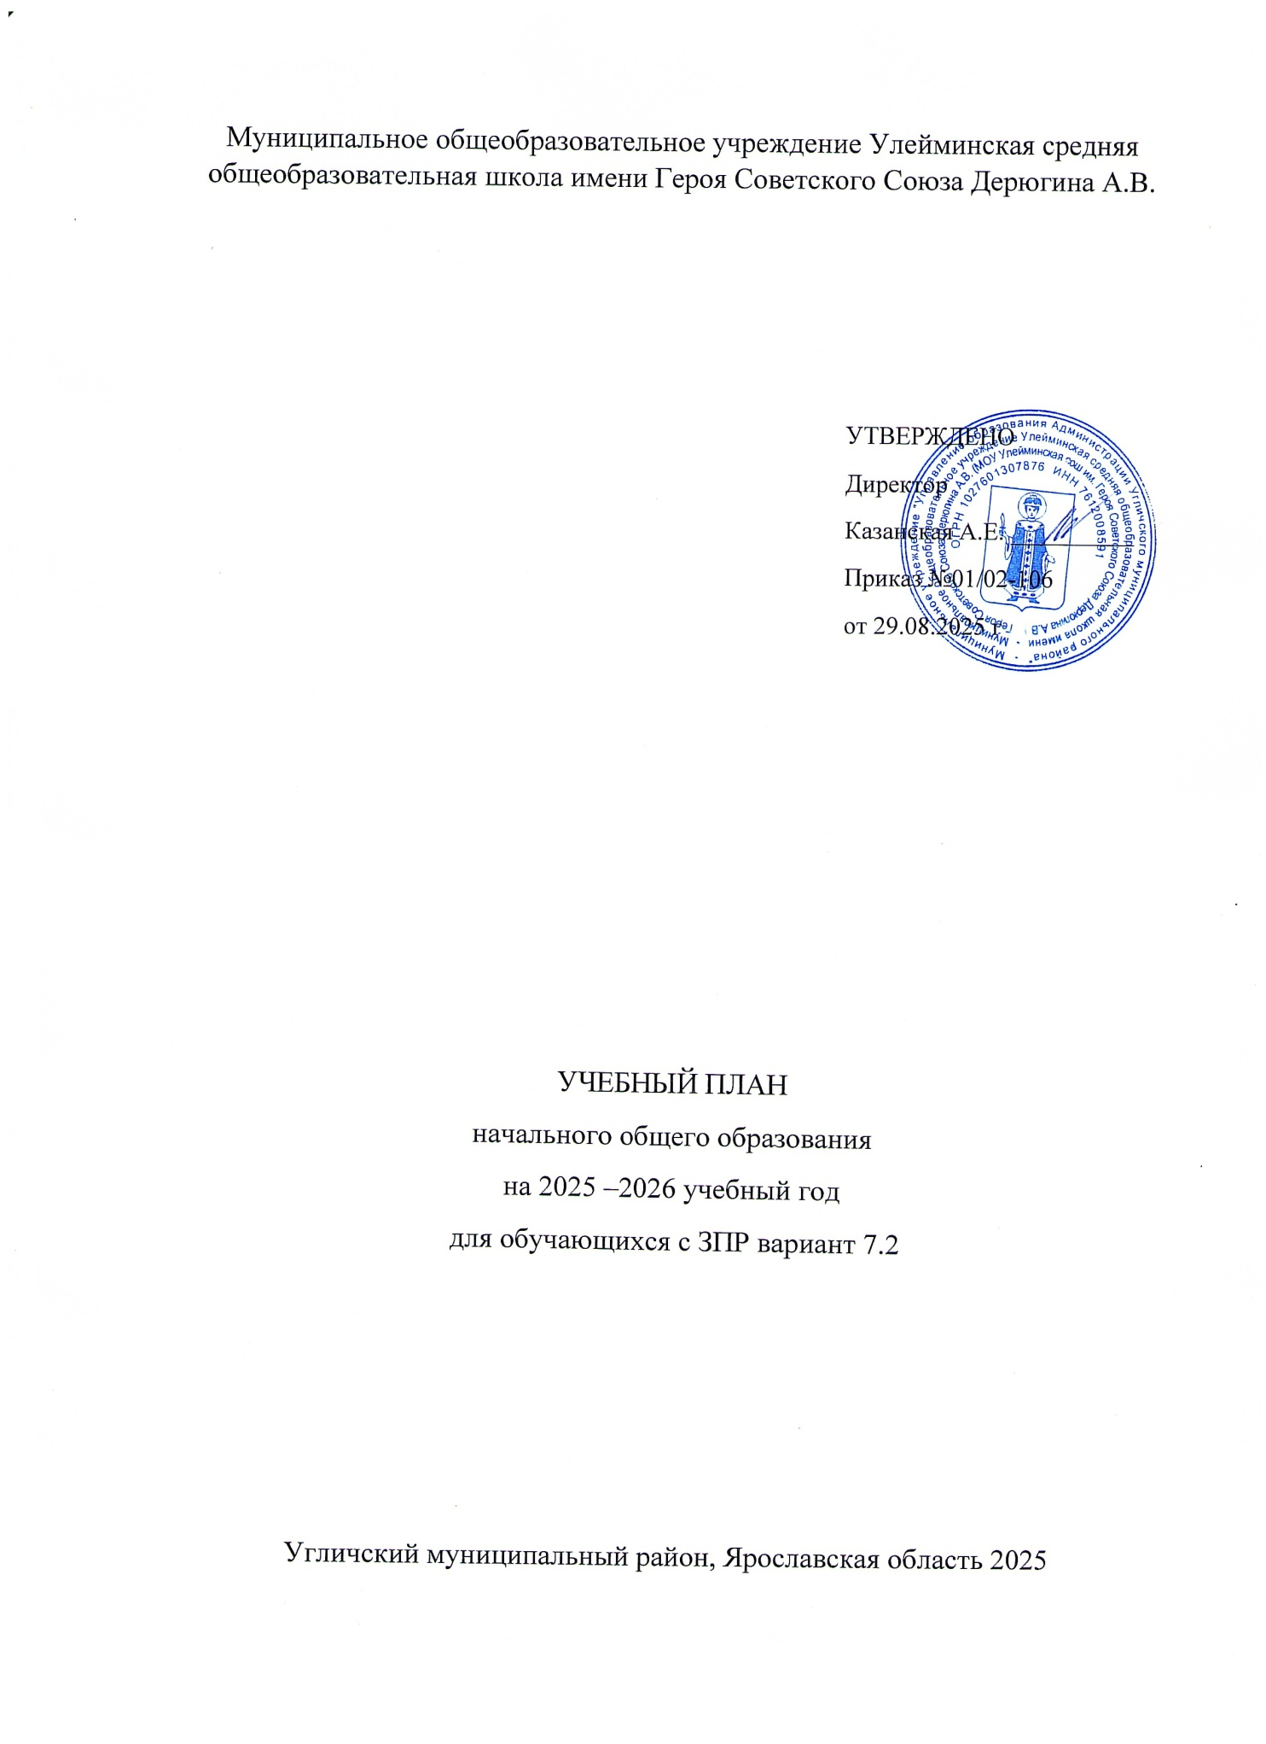ПОЯСНИТЕЛЬНАЯ ЗАПИСКА

Учебный план начального общего образования Муниципальное общеобразовательное учреждение Улейминская средняя общеобразовательная школа имени Героя Советского Союза Дерюгина А.В.(далее - учебный план) для 1-4 классов, реализующихосновную образовательную программу начального общего образования, соответствующую ФГОС НОО (приказ Министерства просвещения Российской Федерации от 31.05.2021 № 286 «Об утверждении федерального государственного образовательного стандарта начального общего образования»), фиксирует общий объём нагрузки, максимальный объём аудиторной нагрузки обучающихся, состав и структуру предметных областей, распределяет учебное время, отводимое на их освоение по классам и учебным предметам.

Учебный план образовательной организации, реализующей адаптированную основную общеобразовательную программу основного общего образования (далее – АООП НОО) обучающихся с задержкой психического развития (далее – ЗПР), определяет общие рамки отбора учебного материала, формирования перечня результатов образования и организации образовательной деятельности. Учебный план образовательной организации, реализующей АООП НОО обучающихся с ЗПР:

• фиксирует максимальный объем учебной нагрузки обучающихся с ЗПР;

• определяет (регламентирует) перечень учебных предметов, курсов и время, отводимое на их освоение и организацию;

• распределяет учебные предметы, курсы по классам и учебным годам.

Учебный план является частью образовательной программыМуниципальное общеобразовательное учреждение Улейминская средняя общеобразовательная школа имени Героя Советского Союза Дерюгина А.В., разработанной в соответствии с ФГОС начальногообщего образования, с учетом Федеральной образовательнойпрограммой начального общего образования, и обеспечивает выполнениесанитарно-эпидемиологических требований СП 2.4.3648-20 игигиенических нормативов и требований СанПиН 1.2.3685-21.

В основу учебного плана положен вариант федерального учебного плана № 1 Федеральной образовательной программы, утвержденной приказом Минпросвещения от 18.05.2023 № 372 с учетом изменений, внесенных приказом от от 09.10.2024 № 704.

Учебный план разработан на основе ФАОП НОО для обучающихся с задержкой психического развития (вариант 7) и в целом соответствует обязательным требованиям ФГОС НОО и ФОП НОО, в том числе требованиям о включении во внеурочную деятельность коррекционных курсов по Программе коррекционной работы. В основу учебного плана положен 1-й вариант учебного плана ФАОП НОО для обучающихся с задержкой психического развития (вариант 7) - для общеобразовательных организаций, в которых обучение ведется на русском языке.

Обязательная часть федерального учебного плана отражает содержание образования, которое обеспечивает достижение важнейших целей современного образования обучающихся с ЗПР:  
  
формирование социальных компетенций, обеспечивающих овладение системой социальных отношений и социальное развитие обучающегося, а также его интеграцию в социальное окружение;  
  
готовность обучающихся к продолжению образования на уровне основного общего образования;  
  
формирование основ нравственного развития обучающихся, приобщение их к общекультурным, национальным и этнокультурным ценностям;  
  
формирование здорового образа жизни, элементарных правил поведения в экстремальных ситуациях;  
  
личностное развитие обучающегося в соответствии с его индивидуальностью.  
  
Образовательная организация самостоятельна в осуществлении образовательного процесса, в выборе видов деятельности по каждому предмету (предметно-практическая деятельность, экскурсии).

Учебный год в Муниципальное общеобразовательное учреждение Улейминская средняя общеобразовательная школа имени Героя Советского Союза Дерюгина А.В.начинается01.09.2025и заканчивается 23.05.2026.

Продолжительность учебного года в 1 классе - 33 учебные недели во 2-4 классах – 34 учебных недели.

Сроки освоения АООП НОО (вариант 7.2) обучающимися с ЗПР составляют 5 лет.

Максимальный объем аудиторной нагрузки обучающихся в неделю составляет в 1 классе - 21 час, во 2 – 4 классах – 23 часа.

Образовательная недельная нагрузка распределяется равномерно в течение учебной недели, при этом объем максимально допустимой нагрузки в течение дня составляет:

* для обучающихся 1-х классов - не превышает 4 уроков и один раз в неделю -5 уроков.
* для обучающихся 2-4 классов - не более 5 уроков.

Распределение учебной нагрузки в течение недели строится таким образом, чтобы наибольший ее объем приходился на вторник и (или) среду. На эти дни в расписание уроков включаются предметы, соответствующие наивысшему баллу по шкале трудности либо со средним баллом и наименьшим баллом по шкале трудности, но в большем количестве, чем в остальные дни недели.

Изложение нового материала, контрольные работы проводятся на 2 - 4-х уроках в середине учебной недели. Продолжительность урока (академический час) составляет 40 минут, за исключением 1 класса.

Обучение в 1-м классе осуществляется с соблюдением следующих дополнительных требований:

* учебные занятия проводятся по 5-дневной учебной неделе и только в первую смену;
* использование «ступенчатого» режима обучения в первом полугодии (в сентябре, октябре - по 3 урока в день по 35 минут каждый, в ноябре-декабре - по 4 урока по 35 минут каждый; январь - май - по 4 урока по 40 минут каждый).
* Продолжительность выполнения домашних заданий составляет во 2-3 классах - 1,5 ч., в 4 классах - 2 ч.

С целью профилактики переутомления в календарном учебном графике предусматривается чередование периодов учебного времени, сессий и каникул. Продолжительность каникул в течение учебного года составляет не менее 30 календарных дней, летом — не менее 8 недель. Для первоклассников предусмотрены дополнительные недельные каникулы в середине третьей четверти.

Учебные занятия для учащихся 2-4 классов проводятся по5-и дневной учебной неделе.

Учебный план состоит из двух частей — обязательной части и части, формируемой участниками образовательных отношений. Обязательная часть учебного плана определяет состав учебных предметов обязательных предметных областей.

Часть учебного плана, формируемая участниками образовательных отношений, обеспечивает реализацию индивидуальных потребностей обучающихся. Время, отводимое на данную часть учебного плана внутри максимально допустимой недельной нагрузки обучающихся, может быть использовано: на проведение учебных занятий, обеспечивающих различные интересы обучающихся

В Муниципальное общеобразовательное учреждение Улейминская средняя общеобразовательная школа имени Героя Советского Союза Дерюгина А.В.языком обучения является русский язык.

При изучении предметной области «Основы религиозных культур и светской этики» выбор одного из учебных модулей осуществляются по заявлению родителей (законных представителей) несовершеннолетних обучающихся.

Суммарный объем домашнего задания по всем предметам для каждого класса не превышает продолжительности выполнения 1 час – для 1 класса, 1,5 часа – для 2 и 3 классов, 2 часа – для 4 класса. Образовательной организацией осуществляется координация и контроль объема домашнего задания обучающихся каждого класса по всем предметам в соответствии с Гигиеническими нормативами.

Домашнее задание на следующий урок задается на текущем уроке, дублируется в электронном журнале не позднее времени окончания учебного дня – 14.00. Для выполнения задания, требующего длительной подготовки (например, подготовка доклада, реферата, оформление презентации, заучивание стихотворений), предоставляется достаточное количество времени.

Использование электронных средств обучения в ходе реализации образовательной деятельности, включая выполнение домашних заданий, внеурочную деятельность, проводится в соответствии с Санитарно- эпидемиологическими требованиями и Гигиеническими нормативами

Промежуточная аттестация–процедура, проводимая с целью оценки качества освоения обучающимися части содержания(четвертное оценивание) или всего объема учебной дисциплины за учебный год (годовое оценивание).

Промежуточная аттестация за четверть и годовая аттестация обучающихся осуществляется в соответствии с календарным учебнымграфиком.

Все предметы обязательной части учебного плана оцениваются по четвертям. Предметы из части, формируемой участниками образовательных отношений, являются безотметочными и оцениваются «зачет» или «незачет» по итогам четверти.

Промежуточная аттестация проходит в последней четверти.Формы и порядок проведения промежуточной аттестации определяются «Положением о формах, периодичности и порядке  
текущего контроля успеваемости и промежуточной аттестации обучающихся Муниципальное общеобразовательное учреждение Улейминская средняя общеобразовательная школа имени Героя Советского Союза Дерюгина А.В..

Оценивание младших школьников в течение первого года обучения осуществляются в форме словесных качественных оценок на критериальной основе, в форме письменных заключений учителя, по итогам проверки самостоятельных работ.

УЧЕБНЫЙ ПЛАН

|  |  |  |  |  |  |  |  |  |  |  |  |  |  |
| --- | --- | --- | --- | --- | --- | --- | --- | --- | --- | --- | --- | --- | --- |
|  |  |  |  |  |  |  | |  | |  | |  | |
| Предметные |  | | Классы | Количество часов в неделю | | | | | | | Всего | | **Формы промежуточной аттестации** | |
| области | Учебные предметы | |  | 1 доп. | | | 2 | | 3 | |  | |  | |
| Русский язык и | Русский язык | | | 5 | | | 5 | | 5 | | 10 | | Диктант | |
| литературное чтение | Литературное чтение | | | 4 | | | 4 | | 4 | | 12 | | Тест | |
| Иностранный язык | Иностранный язык (английский) | | | - | | | 2 | | 2 | | 4 | | Контрольная работа | |
| Математика и информатика | Математика | | | 4 | | | 4 | | 4 | | 12 | | Контрольная работа | |
| Обществознание и естествознание | Окружающий мир | | | 2 | | | 2 | | 2 | | 6 | | Тест | |
| Основы религиозных культур и светской этики | Основы религиозных культур и светской этики | | | - | | | 0 | | 0 | | 0 | | Тест | |
|  | Музыка | | | 1 | | | 1 | | 1 | | 3 | | Тест | |
| Искусство | Изобразительное искусство | | | 1 | | | 1 | | 1 | | 3 | | Тест | |
| Технология | Технология | | | 1 | | | 1 | | 1 | | 3 | | Тест | |
| Физическая культура | Адаптивная физическая культура | | | 3 | | | 2 | | 2 | | 7 | | Сдача нормативов, тест | |
| Итого |  | | | 21 | | | 22 | | 22 | | 65 | |  | |
| Часть, формируемая участниками образовательного процесса | | | | - | | | - | | - | | - | |  | |
| Максимально допустимая недельная нагрузка (при 5-дневной учебной неделе) | | | | 21 | | | 22 | | 22 | | 21 | |  | |
| Внеурочная деятельность (включая коррекционно-развивающую область): | | | | 10 | | | 10 | | 10 | | 10 | |  | |
| **коррекционно-развивающая область** | | | | **2** | | | 2 | | 2 | | 2 | |  | |
| коррекционно-развивающие занятия:  Психокоррекционные занятие (дефектологические)  Логопедические занятия | | | | 1  1 | | | 1  1 | | 1  1 | | 3  3 | | Педагогическое наблюдение | |
| **направления внеурочной деятельности:**  Разговоры о важном | | | | **8**  1 | | | 8  1 | | 8  1 | | 24  3 | | Педагогическое наблюдение | |
| Подвижные игры | | | | 1 | | | 1 | | 1 | | 3 | | Сдача нормативов | |
| Орлята России | | | | 1 | | | 1 | | 1 | | 3 | | Педагогическое наблюдение | |
| Функциональная грамотность | | | | 1 | | | 1 | | 1 | | 3 | | Тест | |
| Робототехника | | | | 1 | | | 1 | | 1 | | 3 | | Тест | |
| Шахматы | | | |  | | | 2 | | 2 | | 3 | | Тест | |
| Декоративно-прикладное искусство | | | | 1 | | |  | |  | | 1 | | Творческая работа | |
| Профориентация | | | | 1 | | | 1 | | 1 | | 3 | | Педагогическое наблюдение | |
| Всего | |  | | 10 | | | 10 | | 10 | | 0 | |  | |